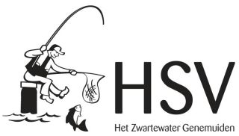

Op Zaterdag 9 november gaat de wintercompetitie van Hengelsport vereniging het Zwartewater Genemuiden weer van start. Opgave kan hiervoor kan voor 2 November via de mail hsvhetzwartewater.wedstrijden@gmail.com of via telefoonnummer 06-10719693.
De kosten voor de gehele competitie bedraagt €20,= te voldoen bij de eerste wedstrijd.

Kijk voor het gehele reglement op www.hsv-genemuiden.nl

Hieronder ziet u het wedstrijd programma:

Wedstrijdprogramma Wintercompetitie 2019
Data: | Omschrijving: | Lokatie:
9-11-2019 | 1e competitiewedstrijd met prijzen | Binnenhaven
 | 9:00 uur tot 11:00 uur
16-11-2019 | 2e competitiewedstrijd met prijzen | Binnenhaven
 | 9:00 uur tot 11:00 uur
23-11-2019 | 3e competitiewedstrijd met prijzen | Binnenhaven
 | 9:00 uur tot 11:00 uur
30-11-2019 | 4e competitiewedstrijd met prijzen | Binnenhaven
 | 9:00 uur tot 11:00 uur
7-12-2019 | 5e competitiewedstrijd met prijzen | Binnenhaven
 | 9:00 uur tot 11:00 uur
14-12-2019 | 6e competitiewedstrijd met prijzen | Binnenhaven
 | 9:00 uur tot 11:00 uur
21-12-2019 | 7e competitiewedstrijd met prijzen | Binnenhaven
 | 9:00 uur tot 11:00 uur
28-12-2019 | 8e competitiewedstrijd met prijzen | Binnenhaven
 | 9:00 uur tot 11:00 uur

Met vriendelijk groet,

De Wedstrijdcommissie

